**Reprodukcja obrazu Chochoły Wyspiańskiego**

**Jeżeli marzysz o tym, żeby w Twoim salonie zawisło dzieło mistrza, ale nie stać Cię (podobnie, jak większość śmiertelników) na oryginalny obraz - reprodukcja obrazu Chochoły Wyspiańskiego to idealne wyjście. Sprawdź sam!**

Manifest symbolizmu, jeden ze wspanialszych dzieł Stanisława Wyspiańskiego. Dzieło piękne i kompletne, a równocześnie tajemnicze i niedostępne. Porusza swoim niesamowitym klimatem i sprawia, że na plecach pojawia się dreszcz entuzjazmu. **Reprodukcja obrazu Chochoły Wyspiańskiego** od LueLue z powodzeniem zastąpi ten rozsławiony oryginał.

Obraz przedstawia jedyni smętnie zwieszone krzewy, które błyszczą w świetle księżyca i ulicznych latarni. Krakowskie planty przedstawione są na obrazie w atmosferze mistycznej i niedostępnej, a chochoły wyglądają jak smutni ludzie, zwierzający głowy pod jakimś przeogromnym ciężarem. *Reprodukcja obrazu Chochoły Wyspiańskiego* przepięknie odda szczegóły prawdziwego dzieła. Pierwotnie namalowany techniką pasteli obraz wygląda niesamowicie po zastosowaniu przedruku. Niska cena zdecydowanie przekonuje do zakupu.

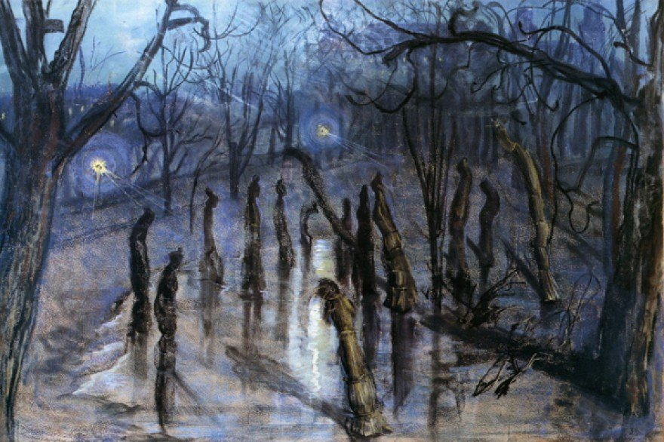

[Reprodukcja obrazu Chochoły Wyspiańskiego](https://www.luelue.pl/stanislaw-wyspianski-chocholy-obraz.html) będzie przyciągać wzrok wszystkich gości w Twoim domu. Perfekcyjnie nadrukowany na malarskim płótnie obraz wygląda jak autentyk, więc możliwe, ze niektórzy go z nim pomylą. Tym samym ozdobi każdy salon, sypialnię lub... kawiarnię, bo w takowej również zaprezentuje się wyśmienicie.